Poznań, 28 lipca 2015 roku
INFORMACJA PRASOWA
Ewa Kopacz podbija media społecznościowe
Raport PRESS-SERVICE Monitoring Mediów „Scena Polityczna”
W czerwcu zdecydowanie najbardziej medialnym przywódcą partii politycznych była Ewa Kopacz – w ciągu ubiegłego miesiąca zyskała znaczną przewagę pod względem liczby publikacji w prasie oraz wzmianek w social media. Jednocześnie premier rządu krytykowano najczęściej.
Najnowszą analizę „PRESS-SERVICE Monitoring Mediów” zdominowała Ewa Kopacz, która została liderem większości zestawień. W czerwcu na jej temat ukazało się 2,4 tys. informacji. To wzrost o 107 procent w stosunku do maja. Takim wynikiem Kopacz zostawiła głównego konkurenta – Jarosława Kaczyńskiego - daleko w tyle. Odnośnie przywódcy PiS dziennikarze napisali zaledwie 1,3 tys. materiałów.
Zwiększonym zainteresowaniem mediów cieszył się także Janusz Piechociński, na temat którego pojawiło się o 35 proc. materiałów więcej niż w poprzednio analizowanym miesiącu oraz Zbigniew Ziobro (wzrost o 18 proc.). Z kolei drastyczny spadek dotyczył Janusza Palikota – aż o 70 proc.!
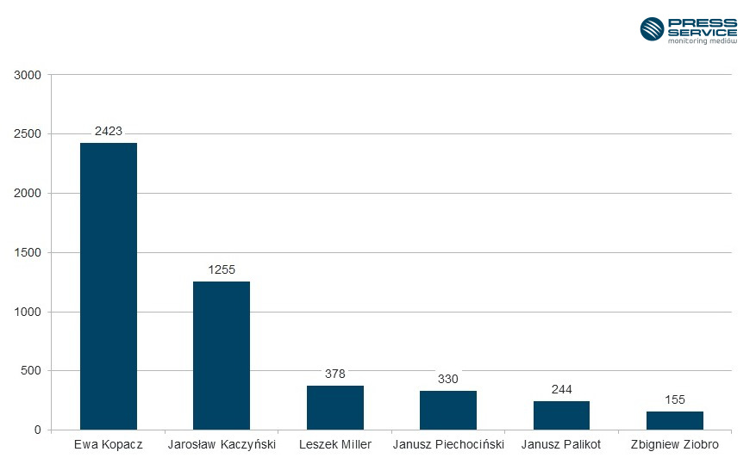
Wykres 1. Liczba przekazów prasowych, w których wystąpili liderzy partii politycznych - czerwiec 2015 r.

Ewa Kopacz liderem dzięki internautom
Social media huczały w czerwcu odnośnie lidera PO. Ewa Kopacz została wspomniana w nich aż 11,4 tys. razy! To o 775 procent więcej niż w poprzednich 30 dniach. Na drugim miejscu uplasował się ponownie Jarosław Kaczyński. Internauci na jego temat napisali prawie 10 tys. informacji. Na trzecie miejsce z pierwszego spadł Janusz Palikot (8,8 tys. materiałów).
Ewa Kopacz została także liderem odnośnie wartości ekwiwalentu reklamowego oraz zestawienia publikacji pochodzących z pierwszych stron gazet. AVE materiałów na jej temat wyniosło 62 mln złotych. Dla porównania – na kolejnej pozycji uplasował się Jarosław Kaczyński z wynikiem o 10 mln złotych mniejszym. Z kolei w przypadku rankingu polityków, którzy zajęli pierwsze strony czasopism, wynik premier był trzykrotnie wyższy niż przywódcy Prawa i Sprawiedliwości.
Dziennikarze neutralni wobec Janusza Palikota
Niebotyczne zmiany miały miejsce także w zestawieniu wydźwięku analizowanych materiałów. Tym razem najbardziej krytykowanym politykiem została Ewa Kopacz. 2,5 proc. publikacji miało niekorzystny charakter. Szczególnie często krytykował premier „Nasz Dziennik”, nieco rzadziej „Gazeta Polska Codziennie” oraz „Super Express”.
Wobec reszty polityków dziennikarze pozostali neutralni. Janusz Palikot, na temat którego przez ostatnie miesiące ukazywało się najwięcej materiałów o nieprzychylnym wydźwięku, tym razem uplasował się dopiero na miejscu 3.
Na wykresie czasowym aktywności medialnej liderów partii politycznych wyróżniają się głównie 2 piki - 12 oraz 26 czerwca. Oba dotyczą przywódcy PO. 12. dnia miesiąca dziennikarze rozpisywali się o audiencji premier u papieża Franciszka oraz spekulacjach odnośnie przedstawienia nazwisk nowych ministrów. Kolejny skok dotyczył wypowiedzi Ewy Kopacz odnośnie chęci obniżenia podatków.

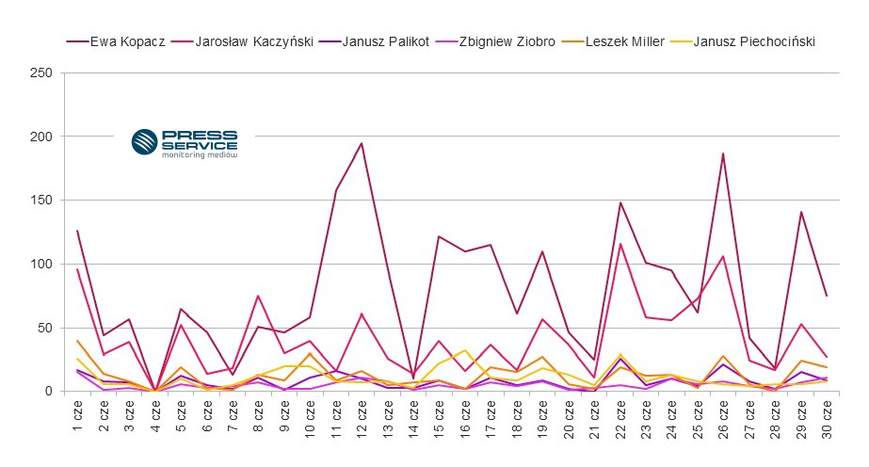
Wykres 2. Zmiany w czasie ukazywania się przekazów prasowych na temat liderów partii politycznych - czerwiec 2015 r.

Ugrupowanie rządzące ponownie zajęło pierwsze miejsce w rankingu medialności partii. Jednak wolumen publikacji o PO zmniejszył się w ciągu miesiąca o prawie 12 proc. Spadek odnotowało także Prawo i Sprawiedliwość – o 18 proc. Partia zajęła drugą lokatę. Na trzecim miejscu uplasowało się PSL, a za jego plecami znalazło się SLD. Ponad sześciokrotnie mniej doniesień medialnych napisano na temat Twojego Ruchu. Ostatnie miejsce należało do Solidarnej Polski. Największy przyrost popularności medialnej odnotowała partia Janusza Palikota – w czerwcu liczba publikacji zwiększyła się o 33 proc.
PO nieznacznie przegrała z PiS pod kątem wartości ekwiwalentu reklamowego. Materiały o partii Jarosława Kaczyńskiego były warte 115 mln złotych, natomiast AVE informacji o ugrupowaniu Ewy Kopacz wyniosło zaledwie 1 mln złotych mniej.
O PO pisali głównie dziennikarze „Dziennika Polskiego”, „Głosu Wielkopolskiego” oraz „Gazety Polskiej Codziennie”. Z kolei informacje na temat Prawa i Sprawiedliwości można było znaleźć najczęściej na łamach „Gazety Wyborczej”, ale także „Gazety Polskiej Codziennie” i ponownie „Dziennika Polskiego”.

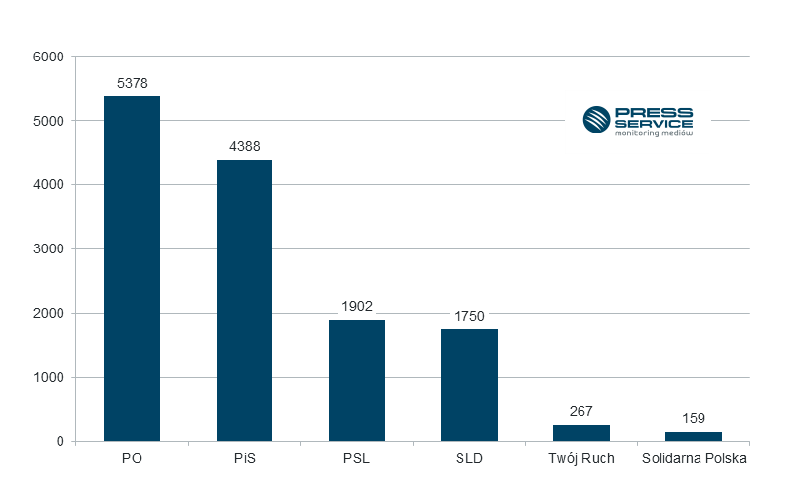
Wykres 3. Liczba przekazów prasowych, w których wystąpiły partie polityczne - czerwiec 2015 r.

* Badanie wydźwięku artykułów prasowych w dziennikach ogólnopolskich dotyczy następujących tytułów: „Dziennik Gazeta Prawna”, „Fakt”, „Gazeta Wyborcza”, „Metro”, „Nasz Dziennik”, „Polska the Times”, „Rzeczpospolita”, „Super Express” oraz „Gazeta Polska Codziennie”

Raport „Scena Polityczna”, czerwiec 2015
PRESS-SERVICE Monitoring Mediów wyraża zgodę na pełną lub częściową publikację materiałów pod warunkiem podania źródła (pełna nazwa firmy: PRESS-SERVICE Monitoring Mediów). W przypadku wykorzystania grafik należy wskazać źródło (nazwę firmy lub logotyp) przy każdym wykresie.

Zapoznaj się z innymi raportami dla mediów: http://psmm.pl/pl/raporty-specjalne
Osoba do kontaktu:
Alicja Dahlke
specjalista ds. marketingu i PR
mobile: +48 691 630 190
tel. +48 61 66 26 005 wew. 128
adahlke@psmm.pl
PRESS-SERVICE Monitoring Mediów
60-801 Poznań, ul. Marcelińska 14
www.psmm.pl
www.twitter.com/PSMMonitoring
www.facebook.com/PSMMonitoring

